**电缆处置竞价公告**

我校现有电缆一批作报废处置，电缆长度不是一根统长电缆，各分为几段（见下图）：

1、YJV22-8.7/15KV-3×185m㎡电缆，约800米；

2、YJV22-8.7/15KV-3×95m㎡电缆，约15米

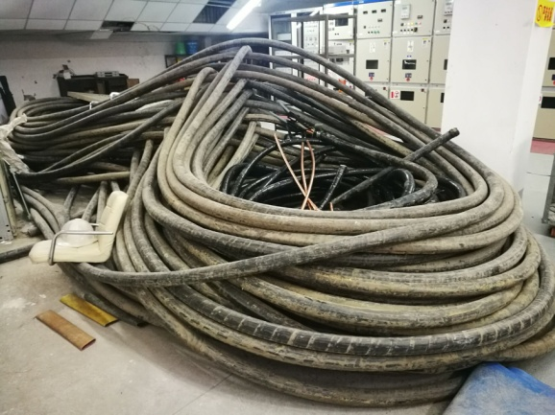

以上该批处置的电缆实物状况以现场看样为准。学校不对本次处置的电缆数量、现状及价值做出任何承诺。

交易方式为纸质密封报价，价高者得，欢迎有意者看货竞价，

一、报价人资格：

1．竞标人报名时须提供营业执照（副本）复印件（加盖公章）；

2．竞标人身份证原件、复印件（加盖公章）；

3．竞标人代表授权委托书（授权人与被授权人须同时提供身份证复印件并签名）、授权人的手机及公司固定电话；

4、竞标企业（公司）注册资金300万以上（含300万），本次竞价不接受个人报名。

二、报价不含拆解、搬运等产生的费用，买受方承担人工、运输等发生的一切费用。

三、成交后，买受方凭国有资产处出具的《江苏信息职业学院报废物资竞价拍卖交费单》到学校财务处交费后，方能办理废物移交手续。

四、买受方必须在规定时间把废旧电缆搬运出校，清运时限可由双方商定，清运必须彻底并打扫干净，不得遗留相关废品。

五、拆除及搬运工具由买受方自带，搬运人员在操作过程中的人身安全责任由买受方自负。

六、前来搬运人员如在现场发生偷窃、破坏行为，交由治安部门处置，根据情节赔偿和处罚。

七、看货时间：

1、2018年12月3日、4日上午10：00，看货前需到国有资产管理处（行政楼121室）登记备案，不接受无备案的报价。

2、此次竞价需交纳保证金人民币10000元整，报价单位凭国资处出具的缴费凭证到校财务室缴费。若竞标人放弃中标或有违反招投标规定行为，其投标保证金10000元将不予退还，转为交学校的违约金。

3、报价人资格材料及复印件与报价单一并装入信封密封后交国资处， 国资处查验缴费收据原件后，接收报价单。未缴费的报价单为无效报价单。

4、开标时间，由校招标中心另行安排。

八、看货地点：无锡市惠山区钱藕路1号，江苏信息职业技术学院校园内。

联系电话：051088266818。

联系人：周老师

2018年11月28日

承诺书（格式）：

**承诺书**

致：

我公司自愿参与电缆处置竞价的投标，并接受对我公司的资格审查，我公司承诺：我公司未处于被责令停业、投标资格被取消或者财产被接管、冻结和破产状态，企业没有因骗取中标或者严重违约等问题，被有关部门暂停投标资格并在暂停期内，企业没有不良行为记录。根据贵校提出的资格预审合格条件标准和要求，本公司递交的投标文件中的内容没有隐瞒、虚假、伪造等弄虚作假行为。若发现该行为，贵校可以拒绝我公司投标，如已中标，可取消我公司中标资格，保证金不予退还，并接受行政主管部门对我公司弄虚作假、违反公平和诚实信用原则做出的任何处理。

单位：（盖章）

　　　　　　　　　　　法定代表人（被委托人）签名：

年 月 日

电缆处置竞价报价单

|  |  |
| --- | --- |
| 项目名称 | 电缆处置 |
| 报价单位 | （盖章） |
| 最终报价 |  |
| 身份证号码 |  |
| 联系电话 |  |
| 报价人签名 | 年 月 日 |

*注：（与此报价单同时密封在信封中的必须有如下材料）*

*1、营业执照复印件（加盖公章）*

*2、竞价人身份证复印件（加盖公章）*

*3、授权委托书（授权人与被授权人须同时提供身份证复印件并签名）*

*4、承诺书（盖章、签名）*